Бюджет для граждан
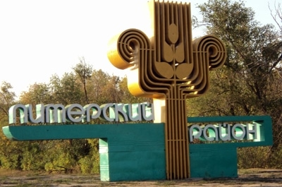 | 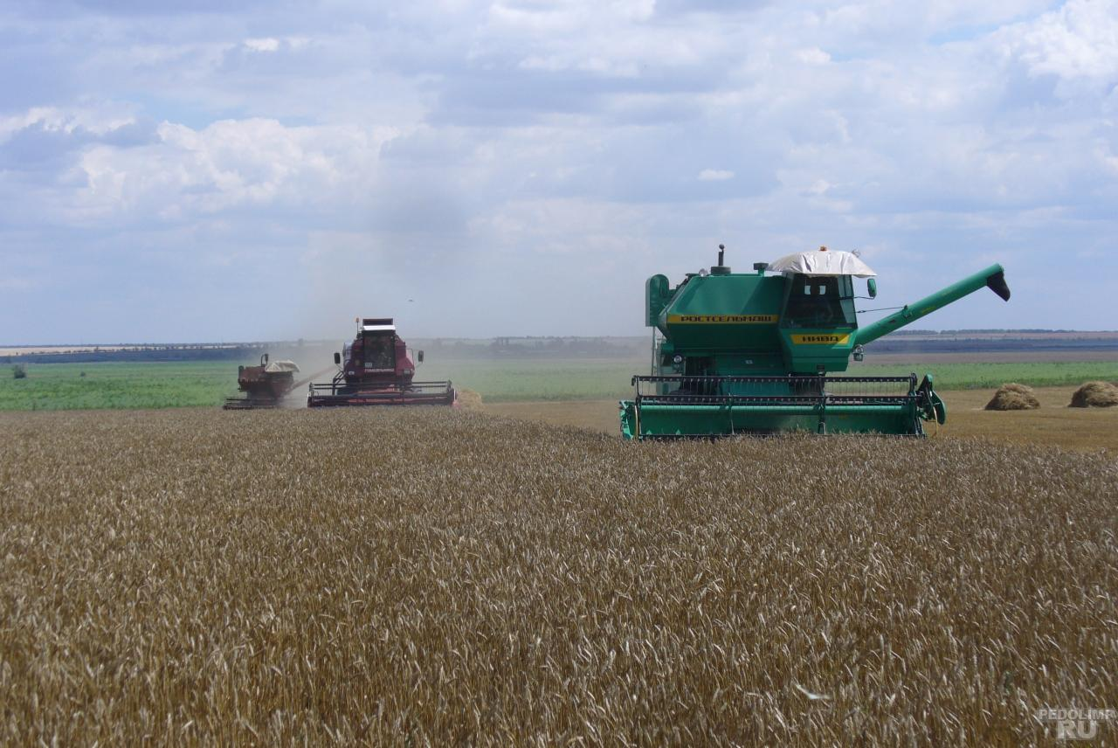
К проекту решения Собрания депутатов Питерского муниципального района «О районном бюджете Питерского муниципального района Саратовской области на 2021 год и плановый период 2022 и 2023 годов»

Уважаемые жители и гости района!
«Бюджет для граждан» составлен на основании проекта решения Собрания депутатов Питерского муниципального района «О районном бюджете Питерского муниципального района Саратовской области на 2021 год и плановый период 2022 и 2023годов», с которым можно ознакомиться на официальном сайте администрации Питерского муниципального района http://piterka.sarmo.ru/
Данная презентация познакомит Вас с ключевыми положениями основного финансового документа района. В ней в понятной форме представлена информация о приоритетных направлениях бюджетной политики района, условиях формирования и параметрах районного бюджета, планируемых результатах использования бюджетных средств.
Важнейшими целями бюджетной политики района остаются исполнение принятых обязательств, решение наиболее значимых для жителей социальных вопросов в условиях ограниченных финансовых ресурсов, обеспечение стабильности бюджетной системы района.
Представленная информация предназначена для широкого круга пользователей и будет интересна и полезна как студентам, педагогам, врачам, молодым семьям, так и муниципальным служащим, пенсионерам и другим категориям населения, так как районный бюджет затрагивает интересы каждого жителя Питерского района. Мы постарались в доступной и понятной форме для граждан, показать основные показатели районного бюджета.

БЮДЖЕТ - (от старонормандского bougette - кошелёк, сумка, мешок с деньгами) - схема доходов и расходов определённого объекта (семьи, бизнеса, организации, государства и т.д.), устанавливаемая на определённый период времени

Районный бюджет
Бюджет организации

Семейный бюджет

Районный бюджет — важнейший финансовый документ района, предназначенный для финансового обеспечения задач и функций местного самоуправления. Районный бюджет - это план доходов и расходов Вачского муниципального района Нижегородской области.
Бюджет организации — календарный план доходов и расходов организации, составляется в натуральном и/или денежном выражении и определяет потребность компании в ресурсах, необходимых для получения прогнозируемых доходов.
Семейный бюджет — это обычный план доходов и расходов семьи на определенный промежуток времени.

Сбалансированность бюджета
по доходам и расходам основополагающее требование, предъявляемоек органам исполнительной власти
БЕЗДЕФИЦИТНЫЙ БЮДЖЕТ
- доходы и расходы равны
ПРОФИЦИТ
-доходы превышают расходы
можно накапливать резервы,
погашать имеющие долги
ДЕФИЦИТ
Расходы превышают доходы
Необходиы источники покрытия дефицита, можно использовать остатки средств или привлечь средства в долг

Участие гражданина в бюджетном процессе

Каждый житель района является участником формирования главного финансового плана с одной стороны как участник производственного процесса, как налогоплательщик, наполняя доходы бюджета, с другой – он получает часть расходов как потребитель общественных услуг.
Государство расходует поступившие доходы для выполнения своих функций и предоставление общественных (муниципальных) услуг: образование, здравоохранение, культура, спорт, социальное обеспечение, поддержка экономики, гарантии безопасности и правопорядка, защита общественных интересов, гражданских прав и свобод и др.

БЮДЖЕТ
Помогает формировать доходную часть бюджета (налог на доходы физических лиц)

КАК
ПОЛУЧАТЕЛЬ
СОЦИАЛЬНЫХ ГАРАНТИЙ

Граждане - и как налогоплательщики, и как потребители общественных услуг – должны быть уверены в том, что передаваемые ими в распоряжение государства средства используются прозрачно и эффективно, приносят конкретные результаты как для общества в целом, так и для каждой семьи, для каждого человека.

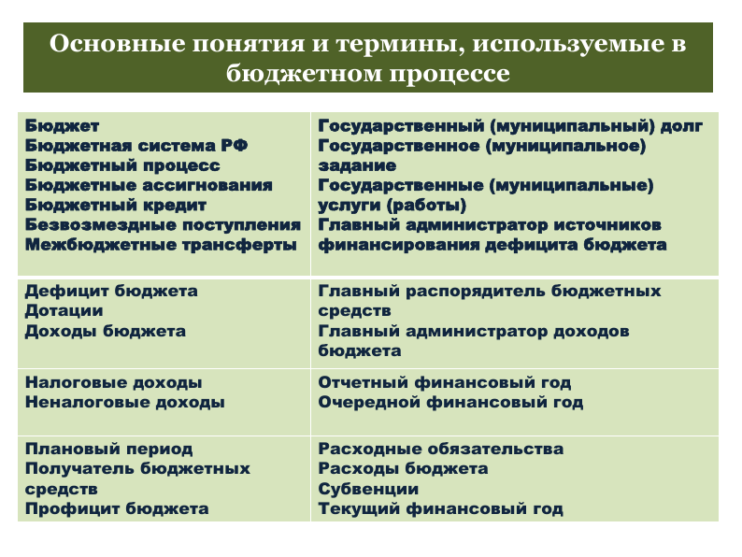

Структура бюджетной системы Питерского района
Бюджет Бюджеты
муниципального сельских
района поселений

Консолидированный бюджет муниципального района
бюджет муниципального района (районный бюджет) и свод бюджетов сельских поселений, входящих в состав муниципального района( без учета межбюджетных трансфертов между этими бюджетами)

Основы бюджетного процесса
Положения послания Президента РФ Федеральному Собранию РФ, определяющие бюджетную политику в РФ

Основные направления бюджетной, налоговой политики муниципального района

Прогноз социально-экономического развития
Питерского муниципального района

Государственные, ведомственные ,муниципальные программы ( проект, проект изменений) муниципального района

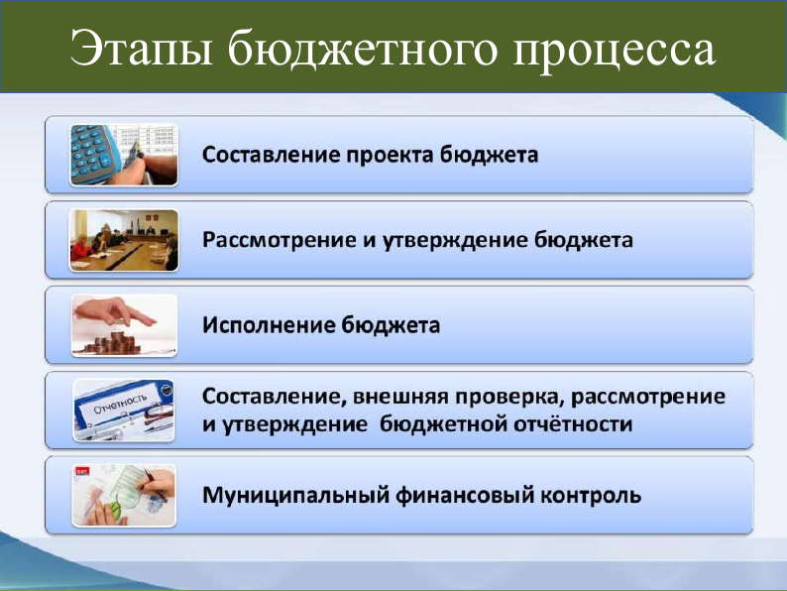

Показатели социально-экономического развития
Питерского муниципального района.
Наименование показателей | 2019г.  отчет | 2020г.  оценка | 2021г.  прогноз | 2022г.  прогноз | 2023г.  прогноз
Индекс промышленного производства | 98,7 | 91,8 | 102,3 | 102,9 | 102,9
Объем отгруженных товаров собственного производства, выполненных работ и услуг собственными силами тыс.руб. | 36 192,0 | 34 761,9 | 37 357,2 | 39 962,2 | 42 777,9
в % к предыдущему году | 99,2 | 96,0 | 107,5 | 107,0 | 107,0
Объем валовой продукции сельского хозяйства во всех категориях хозяйств в действующих ценах каждого года, млн. руб. | 2 005,3 | 2 165,5 | 2 325,4 | 2 488,7 | 2 670,0
в % к предыдущему году | 108,1 | 104,0 | 103,5 | 103,1 | 102,9
Доходы, уменьшенные на величину расходов в соответствии со статьей 346.5 Налогового кодекса РФ, сельскохозяйственных товаропроизводителей, перешедших на уплату единого сельскохозяйственного налога, всего тыс.руб. | 158 401,8 | 167 007,9 | 176 359,7 | 186 587,7 | 200 782,1
в % к предыдущему году | 105,0 | 105,4 | 105,6 | 105,8 | 107,6
Численность работающих, всего, человек | 1749 | 1651 | 1651 | 1651 | 1651
в % к предыдущему году | 99,8 | 94,4 | 100 | 100 | 100
Фонд оплаты труда работающих, всего (включая данные по сотрудникам УВД, УГПС. юстиции и приравненным к ним категориям, денежное содержание военнослужащих)  тыс.руб. | 443 057,7 | 500 212,0 | 541 229,0 | 583 445,0 | 627 787,0
в % к предыдущему году | 106,6 | 112,9 | 108,2 | 107,8 | 108,6
Выплаты социального характера тыс.руб. | 1 746,0 | 1 908,0 | 2 065,0 | 2 226,0 | 2 395,0
Численность физических лиц, получающих доходы от предпринимательской и иной приносящей доход деятельности, который облагается налогом на  доходы физических лиц (предприниматели, осуществляющие деятельность без образования юридического лица, частные нотариусы, и другие лица, занимающиеся частной практикой), человек | 6,0 | 6,0 | 6,0 | 6,0 | 6,0
в % к предыдущему году | 100 | 100 | 100 | 100 | 100
Чистый доход физических лиц, получающих доход от предпринимательской и иной приносящей доход деятельности, который облагается налогом на доходы физических лиц, (предприниматели, осуществляющие деятельность без образования юридического лица, частные нотариусы, и другие лица, занимающиеся частной практикой)тыс.руб. | 678,5 | 700,0 | 725,0 | 754,0 | 782,0
в % к предыдущему году | 104,4 | 103,2 | 103,6 | 104,0 | 103,7
Оборот розничной торговли тыс.руб. | 640 715,0 | 644 500,0 | 696 960,0 | 745 400,0 | 796 760,0
в % к предыдущему году | 101,9 | 97,5 | 104,4 | 103,0 | 103,1
Оборот общественного питания тыс.руб. | 26 359,0 | 26 980,0 | 29 180,0 | 31 210,0 | 33 360,0
в % к предыдущему году | 111,8 | 98,2 | 101,6 | 102,4 | 102,5
Денежные доходы населения тыс.руб. | 2953047,0 | 3307814,0 | 3692862,0 | 4003322,0 | 4279782,0
в % к предыдущему году | 100,6 | 112,0 | 111,6 | 108,4 | 106,9
Расходы и сбережения тыс.руб. | 2459474,0 | 2681780,0 | 2990290,0 | 3247150,0 | 3452940,0
в % к предыдущему году | 102,3 | 109,0 | 111,5 | 108,6 | 106,3
Численность детей до 18 лет, человек | 3048 | 3022 | 3014 | 2980 | 2941
в % к предыдущему году | 97,1 | 99,1 | 99,1 | 98,9 | 98,7

Основные направления бюджетной и налоговой
политики Питерского района
наименование
- Развитие доходного потенциала района за счет увеличения собственных доходов
- Обеспечение сбалансированности районного бюджета
- Повышение эффективности бюджетных расходов
- Реализация муниципальных программ с учетом результатов их реализации за предыдущий год
-Недопущение увеличения действующих и принятия новых расходных обязательств
- Снижение просроченной кредиторской задолженности
-Повышение эффективности системы закупок для обеспечения муниципальных нужд
-Обеспечение своевременных расчетов по заключенным муниципальным контрактам
- Обеспечение прозрачности и открытости муниципальных финансов
- Своевременное исполнение долговых обязательств

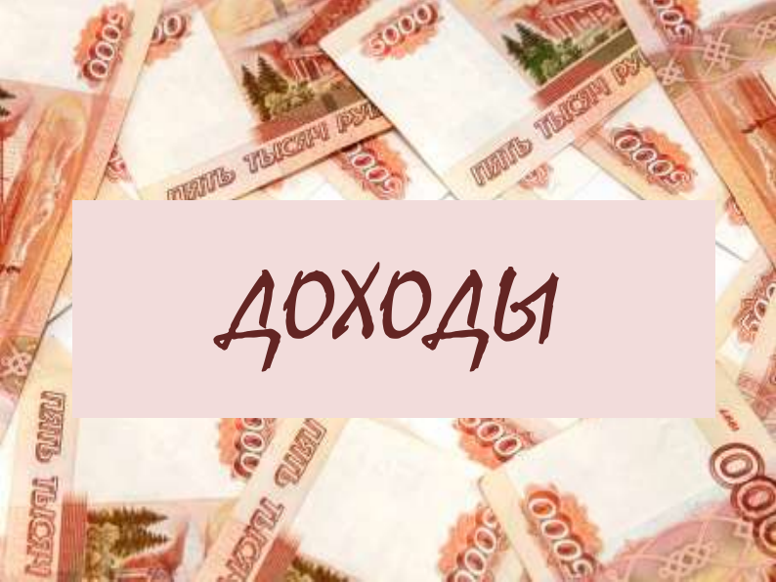

Основные характеристики
бюджета, тыс.руб.
Наименование показателя | 2019  (факт) | 2020  (ожид испол) | 2021 | 2022 | 2023
ДОХОДЫ | 349 830,6 | 361 980,8 | 344 971,9 | 281 143,0 | 284 800,8
РАСХОДЫ | 348 301,7 | 362 362,4 | 344 971,9 | 281 143,0 | 284 800,8
ДЕФИЦИТ  (ПРОФИЦИТ) | -1 528,9 | 361,6
Доходы бюджета - денежные средства, поступающие безвозмездном и безвозвратном порядке в соответствии законодательством РФ в распоряжение органов государственной власти и местного самоуправления.
Расходы бюджета - это денежные средства, направляемые на финансовое обеспечение задач и функций государства и органов местного самоуправления.
Дефицит- сумма, на которую расходы превышают доходы.
Профицит- сумма, на которую доходы превышают расходы.

Доходы бюджета –
поступающие в бюджет денежные средства, за исключением средств, являющихся в соответствии с Бюджетным Кодексом источниками финансирования дефицита бюджет.

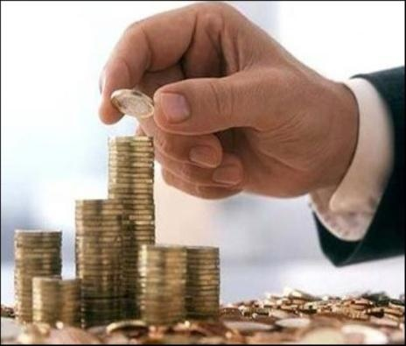  Налоговые доходы | Доходы бюджета –  поступающие в бюджет денежные средства, за исключением  средств, являющихся в соответствии с Бюджетным Кодексом  Доходы бюджета  Безвозмездные поступления
Неналоговые доходы
- доходы от использования муниципального имущества,
-плата за негативное воздействие на окружающую среду,
- доходы от продажи материальных и нематериальных активов,
- штрафы, санкции, возмещение ущерба,
- прочие неналоговые доходы

- налог на доходы физических лиц,
-единый налог на вмененный доход,
- единый сельскохозяйственный налог,
- государственная пошлина,
- акцизы по подакцизным товарам, произведенным на территории РФ
- дотации;
- субсидии;
- субвенции;
- иные межбюджетные трансферты;

Основные направления деятельности органов местного самоуправления по повышению доходов бюджета района
(План мероприятий по оздоровлению муниципальных финансов Питерского муниципального района на период до 2023 года.)
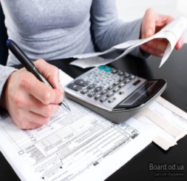 | 1. Проведение работы по снижению задолженности.
 | 2.Проведение работы по увеличению налоговой базы.
3. Проведение мероприятий по увеличению роли имущественных налогов.

4. Проведение работы по привлечению неналоговых доходов

Межбюджетные трансферты – основной вид безвозмездных перечислений
Межбюджетные трансферты – денежные средства, перечисляемые из одного бюджета бюджетной системы Российской Федерации другом

Виды межбюджетных  трансфертов | Определение | Аналогия в семейном  бюджете
Дотации (от лат. «Dotatio» –  дар, пожертвование) | Предоставляются без определения конкретной цели их использования | Вы даете своему ребенку «карманные деньги»
Субвенции (от лат. Subveire»  – приходить на помощь | Предоставляются на финансирование  «переданных» другим публично-правовым  образованиям полномочий | Вы даете своему ребенку деньги и посылаете его в магазин купить продукты  (по списку)
Субсидии (от лат.  «Subsidium» - поддержка | Предоставляются на условиях долевого  софинансирования расходов других бюджетов | Вы «добавляете» денег для того, чтобы ваш ребенок купил себе новый телефон  (а остальные он накопит сам)

Объем и структура безвозмездных поступлений, млн.руб.
период | Дотация | Субвенция | Субсидия | ИМБТ | Доля в общем объеме поступлений
2019 | 73797,3 | 163445,0 | 51260,2 | 25211,4 | 90,0
2020 | 73461,5 | 169602,8 | 43864,2 | 14262,5 | 83,3
2021 | 124484,7 | 146171,4 | 19674,3 | 5000,0 | 85,6
2022 | 63829,2 | 146394,7 | 19674,3 |  | 81,2
2023 | 65373,7 | 146490,2 | 19674,3 |  | 81,4
Динамика поступления налоговых доходов в бюджет муниципального района тыс. руб.

Налог на доходы физических
лиц, тыс.руб.

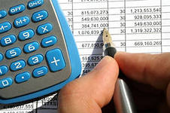

Доля поступлений в налоговых и неналоговых доходах
2019 | 2020 | 2021 | 2022 | 2023
44,3 | 30,5 | 34,6 | 35,0 | 35,0
НДФЛ – начисляется в процентах
от совокупного дохода физических
лиц за вычетом документально подтвержденных расходов, в
соответствии с действующим
законодательством.

Доход от уплаты акцизов на
нефтепродукты, тыс.руб.

2019 | 2020 | 2021 | 2022 | 2023
Акциз-вид налога, который включается в цену товара.
плательщиками акциза являются потребители, приобретающие
товары, которые облагаются акцизным сбором.

Налоги на совокупный доход, тыс.руб.

В районный бюджет поступают платежи по налогу, взимаемому в связи с применением упрощенной системе налогообложения, единому вмененному доходу, сельскохозяйственному налогу | Доля поступлений в налоговых и неналоговых доходах
 | 2019 | 2020 | 2021 | 2022 | 2023
 | 13,3 | 7,2 | 4,6 | 4,0 | 4,0

Динамика поступления неналоговых доходов бюджета муниципального района тыс.руб.

Доходы бюджета
Объем и структура доходов в динамике районного бюджета Питерского муниципального района
тыс.рублей
Наименование | 2019г. | 2020г. |  | 2021г. |  | 2022г. |  | 2023г.
 | исполнение | оценка | темп  роста  к 2019 г | проект | темп  роста  (к оценке 2019 г | проект | темп  роста  (к 2021 г) | проект | темп  роста  (к 2022 г)
ВСЕГО ДОХОДОВ ,  в том числе; | 349 830,6 | 361 980,8 | 103,5 | 344 971,9 | 95,3 | 281 143,0 | 81,5 | 284 800,8 | 101,3
Налоговые и неналоговые доходы, в том числе; | 34 775,2 | 60 497,3 | 174,0 | 49 525,8 | 81,9 | 51 098,3 | 103,2 | 53085,8 | 103,9
НАЛОГОВЫЕ ДОХОДЫ | 33 433,1 | 38 557,5 | 115,3 | 48 058,2 | 124,6 | 49 628,3 | 103,3 | 51613,4 | 104,0
Налог на доходы физических лиц | 15 402,1 | 18 435,3 | 119,7 | 17 153,8 | 93,8 | 17 840,0 | 104,0 | 18553,6 | 104,0
Акцизы по подакцизным товарам (продукции), производимым на территории Российской Федерации | 12 130,4 | 14 660,5 | 120,8 | 14 786,6 | 100,9 | 15 378,1 | 104,0 | 15993,2 | 104,0
Налоги на совокупный доход в том числе, | 4 621,1 | 4 346,7 | 94,1 | 4 244,9 | 97,6 | 2 032,1 | 104,0 | 2113,4 | 104,0
Единый налог на вменённый доход для отдельных видов деятельности | 1 781,2 | 1 277,0 | 71,7 | 338,8 | 26,5 | - | - | - | -
Единый сельскохозяйственный налог | 2 838,3 | 3 050,0 | 107,4 | 1 952,1 | 64,0 | 2 030,2 | 104,0 | 2111,4 | 104,0
Налог, взимаемый в связи с применением патентной системы налогообложения | 1,6 | 19,7 | - | 1,8 | 9,1 | 1,9 | 105,5 | 2,0 | 105,0
Государственная пошлина | 1 279,5 | 1 115,0 | 87,1 | 1 174,0 | 105,3 | 1 221,0 | 104,0 | 1269,8 | 104,0
Неналоговые доходы,  в том числе; | 1 342,1 | 21 939,8 | - | 1 467,6 | 0,7 | 1 470,0 | 100,2 | 1472,4 | 100,2
Доходы, получаемые в виде арендной платы за земельные участки, государственная собственность на которые не разграничена | 395,1 | 2 278,0 | 576,5 | 477,0 | 20,9 | 477,0 | 100,0 | 477,0 | 100,0
Доходы,получаемые в виде арендной платы,земли находящиеся в собственности муниципальных районов
Доходы от сдачи в аренду имущества, находящегося в оперативном управлении органов управления муниципальных районов | 915,1 | 764,0 | 83,5 | 830,0 | 108,6 | 830,0 | 100,0 | 830,0 | 100,0
Доходы от реализации иного имущества, находящегося в собственности муниципальных районов | -836,5 | - | - | 50,0 | - | 50,0 | 100,0 | 50,0 | 100,0
Доходы от продажи земельных участков | 63,8 | 18 065,3 | - | 50, | 0,3 | 50,0 | 100,0 | 50,0 | 100,0
Штрафы ,санкции, возмещение ущерба | 794,7 | 450,0 | 56,6 | 50,0 | 11,1 | 52,0 | 104,0 | 54,0 | 104,0
Прочие неналоговые доходы | 10,0 | 9,0 | 90,0 | 10,6 | 117,8 | 11,0 | 104,0 | 11,4 | 104,0
Безвозмездные поступления ; | 315 055,4 | 301 483,5 | 95,7 | 295 446,1 | 98,0 | 230 044,7 | 77,9 | 231 715,0 | 100,7
Дотация | 73 797,3 | 73 461,5 | 99,5 | 124 484,7 | 169,4 | 63 829,2 | 51,3 | 65 373,7 | 102,4
Субвенция | 163 445,0 | 169 602,8 | 103,8 | 146 171,4 | 86,2 | 146 394,7 | 100,1 | 146 490,2 | 100,0
субсидия | 51 260,2 | 43 864,2 | 85,6 | 19 674,3 | 44,8 | 19 674,3 | 100 | 19 674,3 | 100,0
Иные межбюджетные трансферты | 26 552,9 | 15 236,6 | 57,4 | 5 115,7 | 33,6 | 146,5 | - | 176,8 | 120,7
Прочие безвозмездные поступления |  | 300,0
Доходы от возврата остатков субсидий, субвенций прошлых лет
Возврат остатков субсидий, субвенций прошлых лет |  | -981,6 | 4,0

 | Доходы районного бюджета Питерского муниципального района на 1 жителя( численность Питерского муниципального района на 01.01.2019 г. составляет -15834 человек, на 01.01.2020 г.составляет 15630 человека)
Наименование |  |  | 2019 год  факт |  | 2020 год ожидаемое |  | 2021 год  проект |  | 2022 год  проект |  | 2023 год  проект
 |  |  | рублей в месяц | рублей в год | рублей в месяц | рублей в год | рублей в месяц | рублей в год | рублей в месяц | рублей в год | рублей в месяц | рублей в год
ВСЕГО в том числе: |  |  | 1 841,1 | 22 094,2 | 1 929,9 | 23 159,4 | 1 839,0 | 22 070,6 | 1 499,4 | 17 987,2 | 1 518,0 | 18 221,4
Налоговые и неналоговые доходы,в том числе: |  |  | 183,1 | 2 196,2 | 322,5 | 3 870,6 | 264,0 | 3 168,6 | 272,4 | 3 269,2 | 283,0 | 3 396,4
налоговые доходы |  |  | 176,1 | 2 111,5 | 117,0 | 1 403,7 | 256,2 | 3 074,7 | 264,6 | 3 175,2 | 275,2 | 3 302,2
неналоговые доходы |  |  | 7,0 | 84,7 | 205,5 | 2 466,9 | 7,8 | 93,9 | 7,8 | 94,0 | 7,8 | 94,2
Безвозмездные поступ.  в том числе: |  | 1 658,0 |  | 19 898,0 | 1 607,4 | 19 288,8 | 1 575,0 | 18 902,0 | 1 227,0 | 14 718,0 | 1 235,0 | 14 825,0
дотации |  |  | 388,0 | 4 661,0 | 392,0 | 4 700,0 | 664,0 | 7 964,0 | 340,0 | 4 084,0 | 349,0 | 4 183,0
субсидии |  |  | 270,0 | 3 238,0 | 234,0 | 2 806,0 | 105,0 | 1 259,0 | 105,0 | 1 259,0 | 105,0 | 1 259,0
субвенции |  |  | 860,0 | 10 322,0 | 304,0 | 10 851,0 | 779,0 | 9 352,0 | 782,0 | 9 366,0 | 781,0 | 9 372,0
иные межбюджетные  трансферты |  | 140,0 |  | 1 677,0 | - | - | 27,0 | 327,0 | - | 9,0 | - | 11,0
возврат остатков
субсидий,субвенций

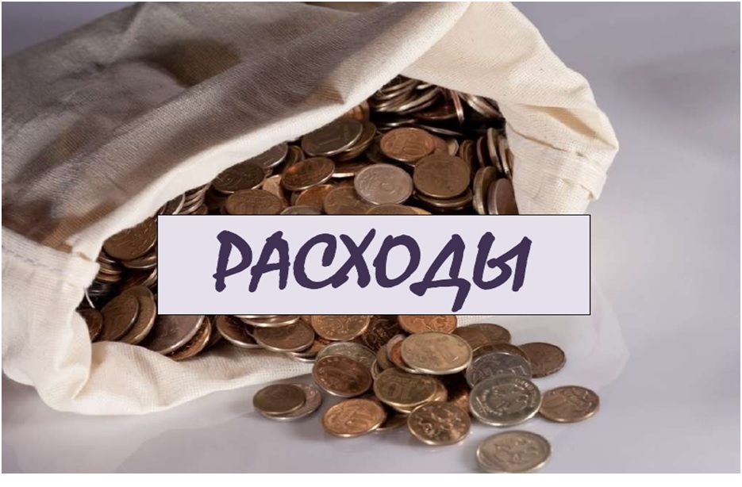

Расходы бюджета - выплачиваемые из бюджета денежные средства, за исключением средств, являющихся в соответствии с Бюджетным Кодексом источниками финансирования дефицита бюджета

по функциям государства
по ведомствам
по муниципальным программам
по типам расходных обязательств

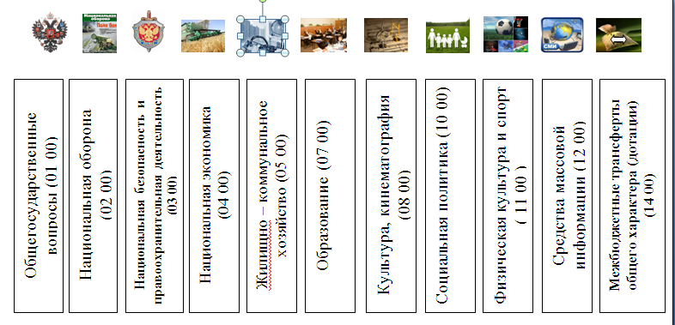
Каждый из разделов классификации имеет перечень подразделов, которые отражают основные направления реализации соответствующей функции.
Полный перечень разделов и подразделов классификации расходов бюджетов приведен в статье 21 Бюджетного кодекса Российской Федерации.
Например, в составе раздела «Образование», в том числе, выделяются:
Дошкольное образование;
Общее образование.

Расходы бюджета Питерского
муниципального района, тыс.руб.

Структура расходов районного бюджета Питерского муниципального района на 2021 год и плановый период 2022-2023 годов по основным разделам

Раздел, подраздел | Наименование | 2019 год | 2020 год | 2021 год | 2022 год |  | 2023 год
 |  | исполнение | ожидаемое испол. | проект о бюджете
 | Всего, | 348 301,7 | 362 362,4 | 340 471,3 | 272 243,0 | 284 800,8
 | в том числе, условно утвержденные расходы |  |  |  | 2 900,0 | 5 900,0
0100 | ОБЩЕГОСУДАРСТВЕННЫЕ ВОПРОСЫ | 27 570,1 | 28 788,8 | 26 583,9 | 15 116,6 | 17 529,6
0102 | Функционирование высшего должностного лица субъекта Российской Федерации и муниципального образования | 1 694,9 | 1 690,2 | 1 753,5 | 937,1 | 1 091,7
0103 | Функционирование законодательных (представительных) органов государственной власти и представительных органов муниципальных образований | 325,5 | 311,1 | 331,1 | 180,7 | 210,4
0104 | Функционирование Правительства РФ, высших исполнительных органов государственной власти субъектов РФ, местных администраций | 18 464,7 | 19 959,2 | 16 899,7 | 9 920,0 | 11 517,4
0105 | Судебная система | 2,4 | 3,3
0106 | Обеспечение деятельности финансовых, налоговых и таможенных органов финансового (финансово-бюджетного) надзора | 5 217,1 | 5 237,6 | 5 409,9 | 2 844,4 | 3 287,8
0111 | Резервные фонды |  | 50,0 | 50,0 | 50,0 | 50,0
0113 | Другие общегосударственные вопросы | 1 865,5 | 1 587,4 | 2 139,7 | 1 184,4 | 1 372,3
0300 | НАЦИАНАЛЬНАЯ БЕЗОПАСНОСТЬ И ПРАВООХРАНИТЕЛЬНАЯ ДЕЯТЕЛЬНОСТЬ | 958,1 | 1 017,6 | 1 287,5 | 699,2 | 813,1
0309 | Защита населения и территорий от чрезвычайных ситуаций природного и техногенного характера, гражданская оборона | 958,1 | 1 017,6 | 1 287,5 | 699,2 | 813,1
0400 | НАЦИОНАЛЬНАЯ ЭКОНОМИКА | 11 997,3 | 27 811,3 | 27 615,9 | 25 813,4 | 23 954,8
0405 | Сельское хозяйство и рыболовство |  | 47,5 | 28,2 | 28,2 | 28,2
0406 | Водное хозяйство | 3 138,6 | 3 552,5
0409 | Дорожное хозяйство | 7 916,1 | 23 993,5 | 27 437,7 | 25 813,4 | 23 954,8
0412 | Другие вопросы в области национальной экономики | 942,6 | 217,8 | 150,0 | 150,0 | 150,0
0500 | Жилищно-коммунальное хозяйство | 123,8 | 3 118,2 | 85,0 | 85,0 | 85,0
0501 | Жилищное хозяйство | 123,8 | 84,0 | 85,0 | 85,0 | 85,0
0700 | ОБРАЗОВАНИЕ | 234 159,4 | 237 018,4 | 223 809,7 | 185 377,4 | 190 539,7
0701 | Дошкольное образование | 70 689,4 | 68 809,9 | 66 085,8 | 53 575,4 | 55 447,5
0702 | Общее образование | 142 941,4 | 147 305,3 | 133 925,2 | 117 674,2 | 119 439,8
0703 | Дополнительное образование детей | 11 503,2 | 12 022,8 | 12 607,9 | 7 684,4 | 8 521,3
0707 | Молодежная политика | 344,8 | 12,6 | 345,8 | 345,8 | 345,8
0709 | Другие вопросы в области образования | 8 680,6 | 8 867,8 | 10 845,0 | 6 097,6 | 6 785,3
0800 | КУЛЬТУРА | 65 813,0 | 57 181,2 | 54 071,1 | 35 052,8 | 38 620,4
0801 | Культура | 57 037,3 | 47 427,5 | 43 314,8 | 29 186,4 | 31 802,2
0804 | Другие вопросы в области культуры, кинематографии | 8 775,7 | 9 753,7 | 10 756,3 | 5 866,4 | 6 818,2
1000 | СОЦИАЛЬНАЯ ПОЛИТИКА | 5 284,2 | 5 633,6 | 4 098,1 | 4 281,5 | 4 340,1
1001 | Пенсионное обеспечение | 2 093,2 | 1 092,4 | 1 092,4 | 1 092,4 | 1 092,4
1003 | Социальное обеспечение населения | 1 727,6 | 2 983,0 | 1 632,0 | 1 689,5 | 1 748,1
1004 | Охрана семьи и детства | 962,1 | 1 558,2 | 1 373,7 | 1 499,6 | 1 499,6
1200 | СРЕДСТВА МАССОВОЙ ИНФОРМАЦИИ | 641,2 | 596,5 | 171,3 | 171,3 | 171,3
1202 | Периодическая печать и издательства | 641,2 | 596,5 | 171,3 | 171,3 | 171,3
1300 | ОБСЛУЖИВАНИЕ ГОСУДАРСТВЕННОГО И МУНИЦИПАЛЬНОГО ДОЛГА | 15,1 | 14,0 | 11,9 | 5,9 | 0,0
1301 | Обслуживание государственного внутреннего и муниципального долга | 15,1 | 14,0 | 11,9 | 5,9 | 0,0
1400 | МЕЖБЮДЖЕТНЫЕ ТРАНСФЕРТЫ ОБЩЕГО ХАРАКТЕРА БЮДЖЕТАМ МУНИЦИПАЛЬНЫХ ОБРАЗОВАНИЙ | 1739,5 | 1 182,8 | 2 737,5 | 2739,9 | 2 846,8
1401 | Дотации на выравнивание бюджетной обеспеченности муниципальных образований | 1 163,5 | 1 182,8 | 1 916,2 | 1 891,2 | 1 966,8
1403 | Прочие межбюджетные трансферты бюджетам муниципальных образований общего характера | 576,0 |  | 821,3 | 848,7 | 880,0
 | Возврат бюджетного кредита | -8 900,0 | -1 600,0 | -4 500,0 | -8 900,0 | 0,0

Расходы бюджета Питерского муниципального района на 1 жителя.

(тыс.рублей)
Раздел | Наименование |  | 2019г | 2020г | 2021г. | 2022г |  | 2023г.
 |  |  | исполнение | оценка | проект о бюджете
 | Всего, руб. в год |  | 22,0 | 23,2 | 19,0 | 17,4 |  | 18,2
1 | в том числе
01 | ОБЩЕГОСУДАРСТВЕННЫЕ ВОПРОСЫ |  | 1,74 | 2,04 | 1,28 | 1,01 |  | 1,16
03 | НАЦИАНАЛЬНАЯ БЕЗОПАСНОСТЬ И ПРАВООХРАНИТЕЛЬНАЯ ДЕЯТЕЛЬНОСТЬ |  | 0,06 | 0,07 | 0,05 | 0,05 |  | 0,05
04 | НАЦИОНАЛЬНАЯ ЭКОНОМИКА |  | 0,76 | 1,10 | 1,38 | 1,67 |  | 1,53
05 | Жилищно-коммунальное хозяйство |  | 0,01 | 0,22 | 0,01 | 0,01 |  | 0,01
07 | Образование |  | 14,54 | 15,37 | 12,8 | 11,97 |  | 12,51
08 | Культура |  | 4,16 | 3,91 | 3,0 | 2,24 |  | 2,47
10 | Социальная политика |  | 0,30 | 0,37 | 0,3 | 0,27 |  | 0,28
12 | СРЕДСТВА МАССОВОЙ ИНФОРМАЦИИ |  | 0,33 | 0,04 | 0,01 | 0,01 |  | 0,01
13 | ОБСЛУЖИВАНИЕ ГОСУДАРСТВЕННОГО И МУНИЦИПАЛЬНОГО ДОЛГА
14 | МЕЖБЮДЖЕТНЫЕ ТРАНСФЕРТЫ ОБЩЕГО ХАРАКТЕРА БЮДЖЕТАМ МУНИЦИПАЛЬНЫХ ОБРАЗОВАНИЙ |  | 0,1 | 0,08 | 0,07 | 0,17 |  | 0,18
Расходы бюджета Питерского
муниципального района на образование
(тыс. рублей)
№  п/п | Наименование | 2019 г. | 2020 г. | 2021 г. | 2022 г. | 2023 г.
 |  | исполнение | оценка | проект о бюджете
1. | Расходы на дошкольное, общее и дополнительное образование, всего | 232 246,6 | 235 322,3 | 223 208,5 | 184 776,2 | 189 938,5
 | в % к общему объему расходов | 64,0 | 65,0 | 65,5 | 70,5 | 72,8
2. | Количество муниципальных учреждений образования Питерского муниципального района всего единиц , в том числе ;  - дошкольного образования , единиц  - общеобразовательных, единиц  - дополнительного образования, единиц  -молодежной политике и оздоровление детей, единиц | 18  12  2 | 18  12  2 | 17  12  2 | 17  12  2 | 17  12  2
3. | Объем расходов на дошкольное, общее и дополнительное образование в расчете на 1 жителя | 14,6 | 15,1 | 14,3 | 11,8 | 12,2
4. | Обеспеченность детей дошкольного возраста в дошкольных образовательных учреждениях( количество мест на 1000 детей), единиц | 912 | 960 | 960 | 960 | 960
5. | Доля муниципальных дошкольных образовательных учреждений ,здания которых находятся в аварийном состоянии или требуют капитального ремонта в общем числе дошкольных образовательных учреждений, % | 40 | 40 | 40 | 45 | 45
6. | Доля муниципальных общеобразовательных учреждений ,здания которых находятся в аварийном состоянии или требуют капитального ремонта в общем числе общеобразовательных учреждений, % | 45 | 50 | 50 | 40 | 40
7. | Средний размер заработной платы работников муниципальных дошкольных образовательных учреждений, рублей | 17255,4 | 18500,0 | 19166,0 | 19875,0 | 20590,0
8. | Отношение среднемесячной номинальной заработной платы работников муниципальных дошкольных образовательных учреждений к среднемесячной номинальной заработной плате работников, занятых в сфере экономики муниципального района, % | 81,7 | 73,3 | 70,2 | 67,5 | 65,0
9. | Средний размер заработной платы работников муниципальных общеобразовательных учреждений, рублей | 21688 | 25400 | 26314 | 27288 | 28270
10. | Отношение среднемесячной номинальной заработной платы работников общеобразовательных муниципальных учреждений к среднемесячной номинальной заработной плате работников, занятых в сфере экономики муниципального района, % | 102,7 | 100,6 | 96,3 | 92,7 | 89,2

Расходы бюджета Питерского
муниципального района на национальную экономику
(тыс. рублей)
№  п/п | Наименование | 2019 г. | 2020 г. | 2021 г. | 2022 г. | 2023 г
 |  | Исполнение | оценка | Решение о бюджете
1. | Расходы районного бюджета на национальную экономику, всего | 11 997,3 | 17 245,0 | 27 615,9 | 25 813,4 | 23 954,8
 | в % к общему объему расходов | 3,4 | 4,8 | 8,0 | 9,5 | 8,4
2. | Доля протяженности автомобильных дорог общего пользования местного значения не отвечающим нормативным требованиям , в общей протяженности автомобильных дорог общего пользования местного значения (%) | 90 | 90 | 90 | 80 | 70
3 | Доля населения проживающего в населенных пунктах не имеющихся регулярного автобусного сообщения с административным центром Питерского муниципального района, в общей численности населения муниципального района | 65 | 64 | 64 | 64 | 64

Расходы бюджета Питерского
муниципального района на культуру

(тыс. рублей)
№  п/п | Наименование | 2019 г. | 2020 г. | 2021 г. | 2022 г. | 2023 г
 |  | Исполнение | оценка | Решение о бюджете
1 | Расходы , всего тыс.рублей | 65 813,0 | 61 028,6 | 54 071,1 | 35 052,8 | 38 620,4
 | в % к общему объему расходов | 18,9 | 16,8 | 15,9 | 12,9 | 13,6
2. | Объем расходов на культуру и кинематографию в расчете на 1 жителя, рублей | 4,2 | 3,9 | 3,5 | 2,2 | 2,5
3 | Отношение среднемесячной номинальной заработной платы работников муниципальных учреждений культуры к среднемесячной номинальной заработной плате работников, занятых в сфере экономики муниципального района, % | 98,8 | 94,7 | 90,7 | 87,3 | 85,7
4 | Средний размер заработной платы работников учреждений культуры, руб. | 20861 | 23910 | 24794 | 25712 | 26663
6 | Доля муниципальных учреждений культуры ,здания которых находятся в аварийном состоянии или требуют капитального ремонта в общем числе муниципальных учреждений культуры , % | 95 | 95 | 95 | 95 | 95

Доля программных расходов в общем объеме расхода бюджета. ( млн.рублей)

Долговая политика

№  п/п | Вид  долгового обязательства | На 01.01.2020г. |  | На 01.01.2021г. |  | На 01.01.2022г. |  | На 01.01.2023г. |  | На 01.01.2024г.
 |  | Сумма,  тыс.  рублей | Удельный, вес, в % | Сумма,  тыс.  рублей | Удельный, вес, в % | Сумма,  тыс.  рублей | Удельный, вес, в % | Сумма,  тыс.  рублей | Удельный, вес, в % | Сумма,  тыс.  рублей | Удельный, вес, в %
1 | 2 | 3 | 4 | 5 | 6 | 7 | 8 | 9 | 10 | 11 | 12
1. | Бюджетные  кредиты из областного бюджета | 15000 | 100 | 13400 | 100 | 8900 | 100 | 0 | 0 | 0 | 0
 | Всего- | 15000 | 100 | 13400 | 100 | 8900 | 100 | 0 | 0 | 0 | 0
 | в % к объему налоговых и неналоговых доходов  бюджета | 43,3 |  | 26,2 |  | 16,8 |  | 0,0 |  | 0,0

Что такое программный бюджет?
Программный бюджет отличается от традиционного тем, что все или почти все расходы включены в программы и каждая программа своей целью прямо увязана с тем или иным стратегическим итогом деятельности ведомства.
Программное бюджетирование представляет собой методологию планирования, исполнения и контроля за исполнением бюджета, обеспечивающую взаимосвязь процесса распределения государственных расходов с результатами от реализации программ, разрабатываемых на основе стратегических целей, с учетом приоритетов государственной (муниципальной) политики, общественной значимости ожидаемых и конечных результатов использования бюджетных средств.

Районный бюджет на 2021 год и на плановый период 2022 и 2023 годов сформирован на основе 14 муниципальных программ Питерского муниципального района

Повышение качества бюджетного
планирования и исполнения бюджета

Взаимосвязь
бюджетных расходов с результатами
реализации
муниципальных
программ
Осуществление
бюджетных
расходов
посредством
финансирования
муниципальных
программ

14 муниципальных
программ

Мониторинг показателей исполнения муниципальных программ,оценка эффективности бюджетных расходов, повышение качества бюджетного планирования и исполнения бюджета

Государственная (муниципальная) программа

– это документ, определяющий:
- цели и задачи государственной политики в определенной сфере;
- способы их достижения;
- примерные объемы используемых финансовых ресурсов.

Муниципальные программы Питерского муниципального района на 2021 год и плановый период 2022-2023 годов

тыс. рублей
Наименование | Исполнено за 2019 год | Ожидаемое исполнение 2020 года | Проект  на 2021 год | Проект  на 2022 год |  | Проект  на 2023 год
ВСЕГО РАСХОДОВ, в том числе | 348 301,7 | 362 362,4 | 340 471,9 | 272 243,0 | 284 800,8
1) Муниципальная программа «Сохранение достигнутых показателей повышения оплаты труда педагогов учреждений дополнительного образования детей и работников учреждений культуры Питерского муниципального района на 2019-2023 годы» | 10 030,7 | 15 028,6 | 15 189,1 | 15 189,1 |  | 15 189,1
за счет собственных средств бюджета | 501,5 | 150,3 | 151,8 | 151,8 |  | 151,8
за счет межбюджетных трансфертов из других бюджетов | 9 529,2 | 14 878,3 | 15 037,3 | 15 037,3 |  | 15 037,3
2) Муниципальная программа "Реализация мероприятий по повышению уровня оплаты труда некоторых категорий работников муниципальных учреждений Питерского муниципального района на 2019-2023 годы" | 1 606,8 | 3 373,2 | 0,0 | 0,0 |  | 0,0
за счет собственных средств бюджета | 160,6 | 33,7 | 0,0 | 0,0 |  | 0,0
за счет межбюджетных трансфертов из областного бюджета | 1 446,2 | 3 339,5 | 0,0 | 0,0 |  | 0,0
3) Муниципальная программа «Развитие местного самоуправления Питерского муниципального района на 2018-2023 годы» | 4 072,6 | 6 077,6 | 2 262,2 | 1 209,6 |  | 1 369,0
за счет собственных средств бюджета | 3 582,6 | 6 077,6 | 2 262,2 | 1 209,6 |  | 1 369,0
за счет межбюджетных трансфертов из других бюджетов | 490,0 | 0,0 | 0,0 | 0,0 |  | 0,0
4) Муниципальная программа "Гармонизация межнациональных и межконфессиональных отношений в Питерском муниципальном районе на 2017-2023 годы" | 8,6 | 39,4 | 40,8 | 42,4 |  | 43,9
за счет собственных средств бюджета | 8,6 | 39,4 | 40,8 | 42,4 |  | 43,9
за счет межбюджетных трансфертов из других бюджетов | 0,0 | 0,0 | 0,0 | 0,0 |  | 0,0
5) Муниципальная программа «Укрепление материально-технической базы учреждений культуры Питерского муниципального района на 2019 год» | 2 819,7 | 0,0 | 0,0 | 0,0 |  | 0,0
за счет собственных средств бюджета | 140,0 | 0,0 | 0,0 | 0,0 |  | 0,0
за счет межбюджетных трансфертов из других бюджетов | 2 679,7 | 0,0 | 0,0 | 0,0 |  | 0,0
6) Муниципальная программа «Краткосрочный план реализации региональной программы капитального ремонта общего имущества в многоквартирных домах в Питерском муниципальном районе Саратовской области до 2023 года» | 123,8 | 84,0 | 85,0 | 85,0 |  | 85,0
за счет собственных средств бюджета | 123,8 | 84,0 | 85,0 | 85,0 |  | 85,0
за счет межбюджетных трансфертов из других бюджетов | 0,0 | 0,0 | 0,0 | 0,0 |  | 0,0
7) Муниципальная программа "Летняя занятость детей и подростков Питерского муниципального района на 2018-2023 годы" | 34,8 | 35,7 | 35,7 | 35,7 |  | 35,7
за счет собственных средств бюджета | 34,8 | 35,7 | 35,7 | 35,7 |  | 35,7
за счет межбюджетных трансфертов из других бюджетов | 0,0 | 0,0 | 0,0 | 0,0 |  | 0,0
8) Муниципальная программа «Энергосбережение и повышение энергетической эффективности Питерского муниципального района на 2011-2020 годы,2021-2030 годы» | 2 010,0 | 266,0 | 5 000,0 | 0,0 |  | 0,0
за счет собственных средств бюджета | 0,0 | 266,0 | 0,0 | 0,0 |  | 0,0
за счет межбюджетных трансфертов из других бюджетов | 2 010,0 | 0,0 | 5 000,0 | 0,0 |  | 0,0
9) Муниципальная программа «Обеспечение жильем молодых семей на 2016-2022 годы» | 220,5 | 300,5 | 0,0 | 0,0 |  | 0,0
за счет собственных средств бюджета | 10,0 | 0,0 | 0,0 | 0,0 |  | 0,0
за счет межбюджетных трансфертов из других бюджетов | 210,5 | 300,5 | 0,0 | 0,0 |  | 0,0
10) Муниципальная программа Питерского района « Развитие информационного партнерства органов местного самоуправления Питерского муниципального района со средствами массовой информации до 2023 года» | 641,2 | 596,5 | 171,3 | 171,3 |  | 171,3
за счет собственных средств бюджета | 271,3 | 171,3 | 171,3 | 171,3 |  | 171,3
за счет межбюджетных трансфертов из других бюджетов | 369,9 | 425,2 | 0,0 | 0,0 |  | 0,0
11) Муниципальная программа «Социальная поддержка , социальное обслуживание и социализация граждан Питерского муниципального района до 2022 года» | 4 083,1 | 3 774,9 | 2 724,4 | 2 781,9 |  | 2 840,5
за счет собственных средств бюджета | 1 260,3 | 1 438,0 | 1 386,9 | 1 386,9 |  | 1 386,9
за счет межбюджетных трансфертов из других бюджетов | 2 822,8 | 2 336,9 | 1 337,5 | 1 395,0 |  | 1 453,6
12) Муниципальная программа «Развитие транспортной системы в Питерском муниципальном районе на 2017-2023 годы» | 7 916,1 | 22 384,7 | 27 437,7 | 25 635,2 |  | 23 776,6
за счет собственных средств бюджета | 5 086,1 | 13 051,7 | 27 437,7 | 25 635,2 |  | 23 776,6
за счет межбюджетных трансфертов из других бюджетов | 2 830,0 | 9 333,0 | 0,0 | 0,0 |  | 0,0
13) Муниципальная программа «Развитие образования в Питерском муниципальном районе до 2023 года» | 223 284,7 | 227 293,5 | 207 400,3 | 178 853,8 |  | 183 334,0
за счет собственных средств бюджета | 42 460,0 | 44 130,5 | 60 582,5 | 31 897,6 |  | 36 372,2
за счет межбюджетных трансфертов из других бюджетов | 180 824,7 | 183 163,0 | 146 817,8 | 146 956,2 |  | 146 961,8
14) Муниципальная программа «Культура Питерского муниципального района до 2023 года» | 45 493,5 | 34 679,8 | 30 181,9 | 16 053,5 |  | 18 669,3
за счет собственных средств бюджета | 26 313,0 | 30 512,9 | 30 181,9 | 16 053,5 |  | 18 669,3
за счет межбюджетных трансфертов из других бюджетов | 19 180,5 | 4 166,9 | 0,0 | 0,0 |  | 0,0
Всего по муниципальным программам, из них | 302 346,1 | 313 934,4 | 290 528,4 | 240 057,5 |  | 245 514,4
за счет собственных средств бюджета | 79952,6 | 95 991,1 | 122 335,9 | 76 669,0 |  | 82 061,7
за счет межбюджетных трансфертов из других бюджетов | 222 393,5 | 217 943,3 | 168 192,5 | 163 388,5 |  | 163 452,7
Непрограммные мероприятия | 45 955,6 | 48 428,0 | 49 943,5 | 32 185,5 |  | 39 286,4

Разработчиком информационно-аналитического материала «Бюджет для граждан» – бюджет Питерского муниципального района Саратовской области на 2021 год и плановый период 2022-2023 годы» является финансовое управление администрации Питерского муниципального района.
Контактная информация:
Адрес: 413320, Саратовская область, с. Питерка, пер. Садовый 13,
График работы с 8-00 до 17-00, перерыв с 12-00 до 14-00.
Телефоны (8 84561) , факс 2- 16-18 ,2-17-82
Тел.2-10-64. начальник финансового управления администрации Питерского муниципального района.
Авдошина Н.Н.
Электронная почта: fo19piter@mail.ru

